INFORMATION  
GÄLLANDE ER KOLLEKTIVA BREDBANDS- OCH KABEL-TV LÖSNING

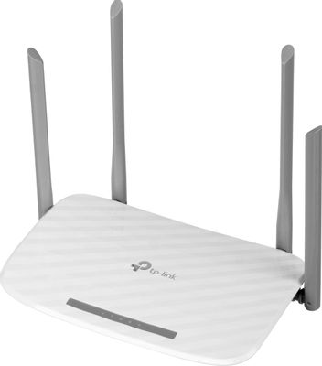

Välkommen till er nya bostad. Här finns det en kollektiv lösning för både bredband och kabel-TV via oss på Österlens Kraft.

I el-och mediacentralen sitter er trådlösa router monterad med angivet namn (SSID) och lösenord (Lösen).  
Routern tillhör huset och skulle något hända med den så kan ni bli ersättningsskyldiga gentemot föreningen.  
Vi rekommenderar er därför att låta routern sitta i mediacentralen.

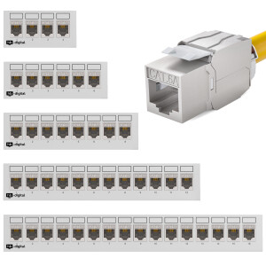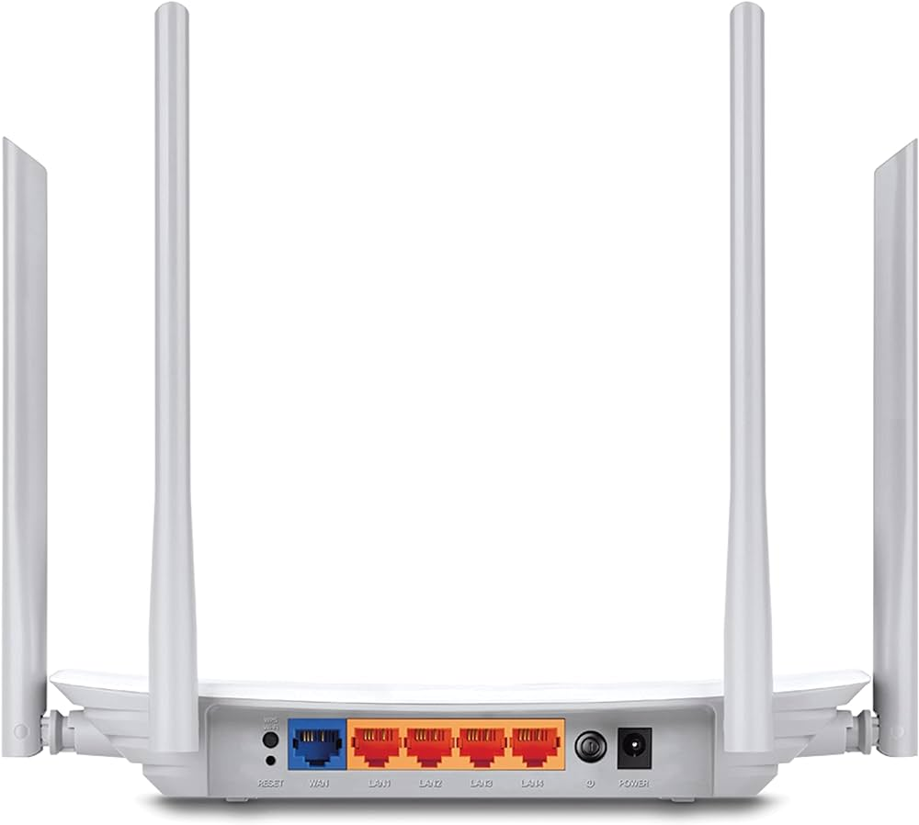Bostaden är utrustad med uttag för bredband och kabel-tv i varje rum. Vill ni nyttja något av dessa uttagen så behöver ni koppla en nätverkskabel från någon av LAN1-4 på routern, till den siffran i panelen som motsvarar uttaget ni vill använda.

1 2 3 4 5 6 7 8

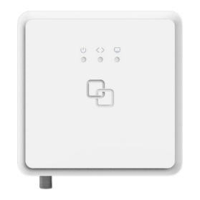I det kollektiva avtalet ingår även ett digitalt kabel-TV utbud.  
För att få tillgång till detta så behöver ni först och främst ansluta er TV via kabel, på liknande sätt som med bredbandet.  
I mediacentralen finns en kabel kopplad från fiberenhetens TV-port. Anslut den till önskad siffra i panelen. Anslut sedan den medföljande TVB-01 kabeln till motsvarande uttag i bostaden och koppla den till din TV:s antennport.

När TV:n är ansluten och påslagen behöver ni göra en digital kanalsökning. Var ni hittar denna funktion varierar beroende på vilket märke och modell TV:n har. Vanligtvis är det via MENU-INSTALLATION-AUTO.SÖKNING-SNABB SÖK.

1 2 3 4 5 6 7 8

TV:n kommer att be om lite uppgifter för att kunna genomföra sökningen. Här följer uppgifterna som ni ska knappa in.

|  |  |
| --- | --- |
| **Startfrekvens:** | **306000Khz (306Mhz)** |
| **Symbolhastighet:** | **6875** |
| **Modulering:** | **64 QAM** |
| **Nätverks ID:** | **41001** |

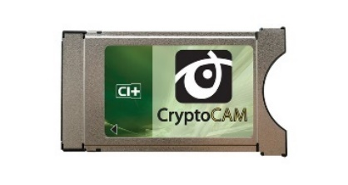  
När kanalsökningen är gjord så är det dags att sätta i digitalmodulen på baksidan av TV:n. Den gröna sidan ska vara ”mot väggen” eller bort från TV:n. När ni satt i modulen på rätt sätt så ska det komma upp en ruta på TV:n som visar att modulen är hittad.  
Det kan ta en liten stund innan det blir bild på de krypterade kanalerna, så ha lite tålamod.  
Ska ni flytta ut, eller av någon anledning inte vilja använda er av digitalmodulen, så lägg den åter i plastfickan i mediacentralen. Ni blir ersättningsskyldiga ifall modulen skulle försvinna.